

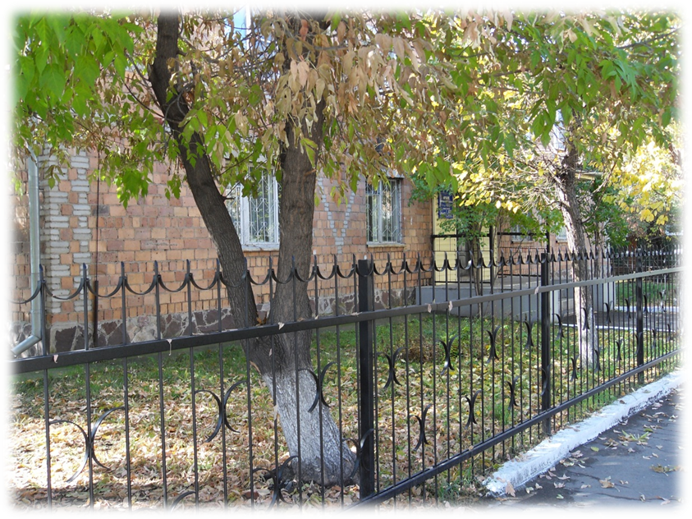

ВЕТЕРАНЫ АРХИВА

г. МИНУСИНСКА



1 сентября 2015 г. архив г. Минусинска отметил свое 90-летие. За прошедшие годы в архиве трудились десятки сотрудников. Но тех, кто проработал здесь десятилетия и вышел на заслуженный отдых, не так уж много.

*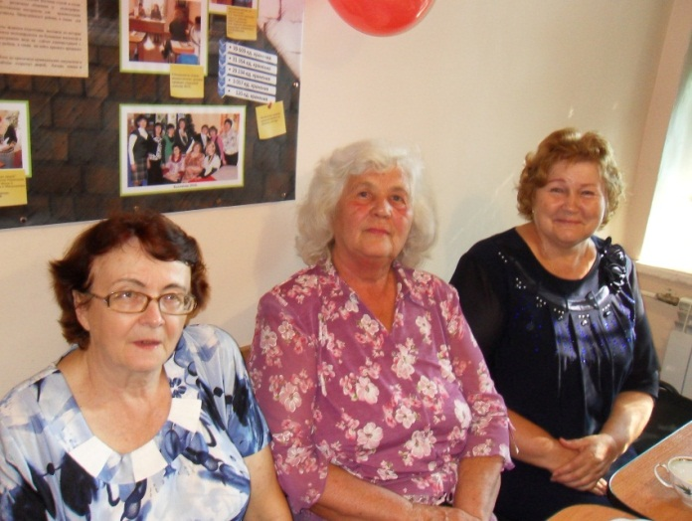С привычным запахом архивной пыли Берет он осторожно документ,*

*Который чьи-то руки сохранили*

*В дань памяти давно ушедших лет.*

*Все эти пожелтевшие страницы*

*Откроют ему множество имён,*

*Появятся событий вереницы,*

*И с головой в тот мир уходит он.*

*Он проживает снова эти жизни,*

*Удачи и падения тех дней.*

*И стал тот мир ему родней и ближе,  
 А на душе как водится, - теплей.*

*Когда просмотрит ветхие листочки,  
 Приходит вечер, этот день угас.*

*В конце он никогда не ставит точку –*

*Мы живы, пока будут помнить нас*

Архивный стаж ***Светланы Иосифовны Горбачевой*** составляет ровно сорок лет. В 1966 г. она была принята в архив на должность младшего научного сотрудника. А в 1968 г. – назначена директором архива. Заочно окончила Московский историко-архивный институт. Постепенно пришли авторитет, понимание своего места и назначения в этом мире.

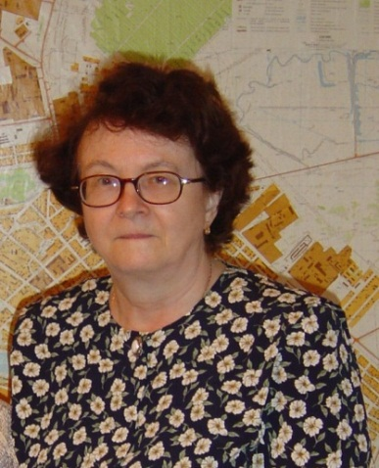 Благодаря настойчивости Светланы Иосифовны архив обрел свой дом. В 1980 г. архивисты переехали из деревянного здания с неотапливаемыми хранилищами во дворе – в новый кирпичный благоустроенный двухэтажный дом с подвальными хранилищами. Здание проектировалось с учетом предложений Светланы Иосифовны.

Здесь уже проявился её талант руководителя в полную силу. Увеличился коллектив, пришли новые образованные специалисты, открылись

новые горизонты архивной работы. Минусинский

архив стал одним из лучших в крае.



Нагрудный знак «Отличник архивного дела», медаль

«Ветеран труда», медаль «За заслуги перед Отечеством» II-й степени -

признание и оценка огромного вклада директора в развитие архив -

ного дела в г. Минусинске и Минусинском районе, да и на юге края.

Ведь долгое время Минусинский архив курировал работу восьми районных архивов, Ирбинского и Краснокаменского рудников, города Артемовска.

В 2006 г. Светлана Иосифовна ушла на заслуженный отдых, оставив хорошо отлаженное дело, работоспособный и творческий коллектив, который она воспитывала и выращивала сама. Но долго Светлана Иосифовна не усидела дома: её пригласили привести в порядок научный архив Минусинского музея им. Н.М. Мартьянова, где по настоящее время и трудится с тем же усердием и старанием, которые отличали её всегда.

Светлана Иосифовна не только талантливый директор: она мама двоих детей, бабушка четверых внуков и даже прабабушка.

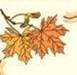

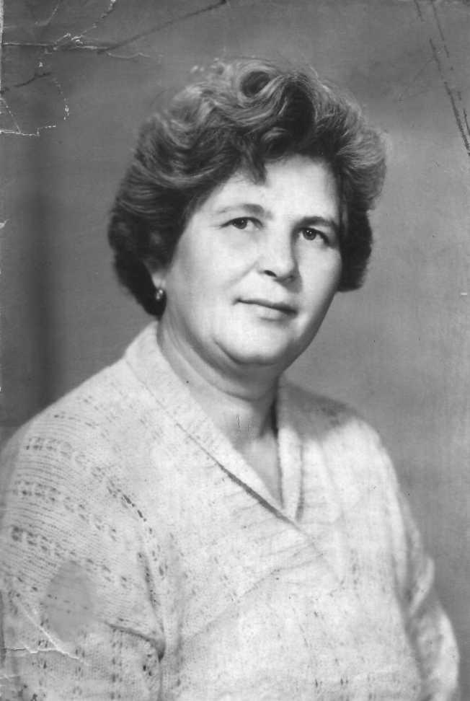Более сорока лет проработала в архиве ***Галина Петровна Ереськина***. Пришла она в архив в 1962 г. на должность инспектора. Работа инспектора заключалась в проверке делопроизводства в учреждениях, в колхозах и совхозах, которые находились не только в городе и районе, но и по югу края. А также велась проверка и районных архивов.

Через три года Галина Петровна была назначена хранителем фондов, позже младшим научным сотрудникм, а затем архивистом 2-й категории.

1960-1970-е гг. в архиве – это годы разборки «завалов» документов не только в организациях, но и в архиве, где дела были в неотапливаемых хранилищах. В 1981 г. по семейным обстоятельствам она перевелась в технички, да и здоровье давало о себе знать.

За безупречный и добросовестный труд в 1987 г. Галина Петровна была награждена медалью «Ветеран труда». В 1997 г. по состоянию здоровья уволилась, но после лечения вновь вернулась в родной коллектив.



После ухода на пенсию продолжала трудиться, приводя в

порядок газетный фонд архива. Галина Петровна вырастила

замечательных сына и дочь, помогает воспитывать внуков. Она

по-прежнему красива и энергична, отличная хозяйка, добрая бабушка

и любимая мама.



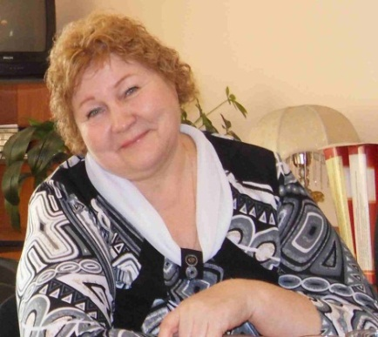Работа в архиве никогда не относилась к престижным и востребованным. И были периоды, когда специалистов не хватало, были свободные вакансии. ***Людмила Павловна Чащина*** пришла работать в архив в 1980 г. по объявление. И проработала в архиве тридцать четыре года.

Архив находился уже в новом здании, где специалистам для творческой работы были созданы все условия. В те годы сотрудники архива были «разъездными работниками»: за каждым были закреплены учреждения и предприятия в городе и районе. Были и дальние командировки по архивам южных районов с целью инспекции и методической помощи в работе.

Как вспоминает Людмила Павловна, работа в архиве увлекла её сразу. Хотелось узнать всё о специфике новой для нее деятельности. Она активно изучала методическую литературу, побывала во многих архивах края для изучения постановки архивного дела.

Людмила Павловна в первые же годы работы увлеклась изучением истории Минусинского края. Она принимала активное участие в работе клуба «Краевед», была в числе инициаторов проведения школьных краеведческих марафонов в городе и районе. Активно выступала в печати, читала лекции в учреждениях , проводила уроки для школьников и студентов. Немало сделано Людмилой Павловной для организации архивного дела в Минусинске – усовершенствовала картотеки и каталоги, занималась фотодокументами и личными фондами, перерабатывала описи фондов. Её широкое знание архивного дела отражено в тех должностях, которые она занимала - старший методист, главный хранитель, заве -

дующая отделом научно-справочного аппарата, главный архивист.



За свой труд Людмила Павловна неоднократно была

награждена почетными грамотами за проделанную работу по

комплектованию, обеспечению сохранности, учету и и всестороннему

использованию документов архивного фонда. В 2001 г. награждена

нагрудным знаком Росархива «Почетный архивист».

Сейчас она на заслуженном отдыхе – занимается внуками (их у

нее трое), не остается в стороне от активной общественной жизни.



***Светлана Михайловна Блохина*** начала работу в архиве в должности архивиста в 1983г. С первых дней работы было понятно, что на работу пришел грамотный, ответственный, исполнительный человек. Особенно ценен ее вклад в обеспечение сохранности документов по истории сельского хозяйства Минусинского района: ездила на автобусах в колхозы, совхозы, а их тогда было немало, собирала все самые ценные документы об их нелегком труде и привозила в архив. Обладая необходимым для архивиста качеством исторического предвидения, собирала документы, которые специалистам сельского хозяйства на тот момент казались ничего не значащими, но для полной истории развития и деятельности колхозов и совхозов необходимыми. Иногда приходилось собирать документы, убранные в сараи, на чердаки, чтобы не упустить ни одного значимого для истории документа.

За годы работы Светланой Михайловной выполнено немало справок по запросам граждан, немало документов старых фондов переработано, чтобы сделать их доступными для использования. Особая бережность и любовь к историческим документам проявлялась при их технической обработке: подшивке, ремонте старых, обветшалых дел. Документы, отремонтированные ею, мы часто узнаем визуально и с теплотой говорим: « Это работа Светланы Михайловны, в таком виде это дело прослужит еще немало лет даже при частом использовании».

Запомнилось и ее деликатное, доброжелательное отношение к людям, поэтому и сейчас всегда рады видеть ее в архиве.

